基于协同感知的安全动作空间约束
研究目标：
提出一个独立安全动作空间约束机制：根据场景风险不同弹性调整，做连续可行且风险可控的约束输出。
创新性：
- 创新点1: 提出一个基于不同风险层的空间/交互/事件三层一致的约束机制，提高安全约束的可解释性和动态性。
- 创新点2: 设计长远可行性检查模块，避免可行性断裂。
- 创新点3: 考虑了不可避免碰撞的的可能性，提出了最小伤害约束模式，把安全失败也纳入可控范围。
- 创新点4：该方案为独立安全约束接口，能提供更稳定的安全基线的同时，也实现了跨模型复用。
预计结果：
数据集：协同自驾的数据集
基线：2-3个比较新的（24/25年）不带安全约束的协同自驾算法（至少一个端到端的算法和一个模块化的算法）
自己的方法：基线的2-3个算法➕自己的安全约束
对比方法：2-3个比较新的（24/25/26）带安全约束的协同自驾的算法
输入为：协同感知结果
输出为：自己方法和基线方法和对比方法的安全性能对比
理想结果情况：自己方法>对比方法>基线方法。
（每组基线方法和基线方法➕自己的安全约束的对比中）自己方法必须优于基线方法，说明自己的约束是有意义的，能对任意的自驾算法（无论端到端还是模块化架构）都有用，都能提高其安全性能，对应创新点4。
（对比方法和基线方法的对比中）需要至少有一到两个基线方法弱于对比方法，然后这些基线方法加上我们的约束后应比对比方法好，体现我们的约束可以将不如现有最优方法的方法提升至优于最优方法。
（自己的方法和对比方法的对比中）自己的方法大部分应优于对比方法，说明自己方法的约束比其他带安全约束方法好。
研究方案：
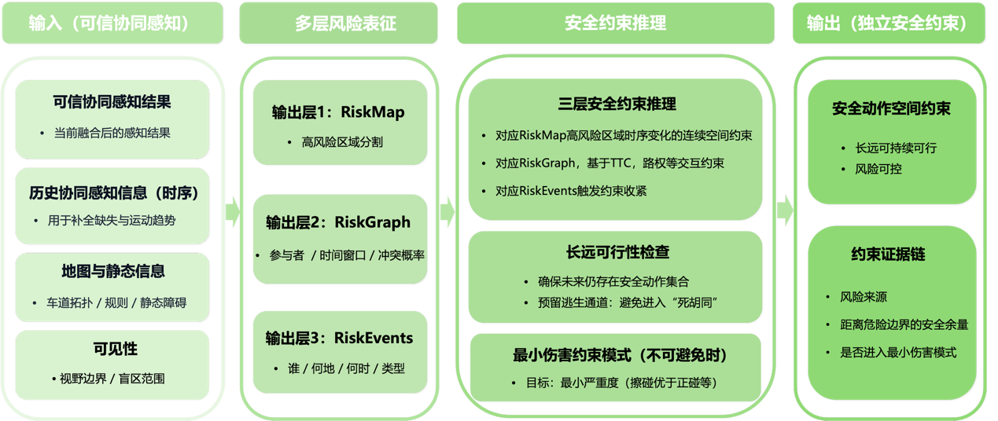
- 输入：协同感知的结果，所有感知信息，可见性（盲区范围）
- 三层风险结果输出。逐步分析输出
2.1根据感知结果车辆大小，分析得到对应的不同的动力学模型。
2.2 根据地可见性，对盲区预测推理感知结果。
2.3 全局预测环境变化。
2.4 RiskMap：对空间进行切割（以车辆为单位？/以固定距离？/以车道？），计算每个区域风险（当前区域密度未来区域密度，不可控因素：行人/自行车/电动车/车辆停靠上下乘客），划分高/中/低风险区域。给出风险区域范围的时序变化。
2.5 RiskGraph：进一步根据高/中风险区域内的参与者逐个分析其运动趋势，并查看重叠可能性，给出其可能的碰撞窗口和冲突概率。
2.6 RiskEvents：考虑RiskGraph中的冲突，给出如果发生碰撞的所有可能事件，包括事件的参与者，空间区域，时间窗口，碰撞类型和严重程度（严重程度取决于速度，车辆惯性，双方的对比等）
存在没想清楚的困惑：RiskGraph和RiskEvents的区别是？
- 根据三层风险结果推理三层安全约束，然后对相应的安全约束进行可行性检查，当没有安全动作集合，考虑最小伤害约束模式。
  - 根据车辆动力学模型和路权考虑每辆车的可行区域。（）
  - 根据RiskEvents中的可能事件收紧可行区域
3.3 进一步根据RiskGraph内的可能的碰撞窗口和冲突概率，基于TTC收紧约束条件
3.4查看收紧后的可行区域在高/中/低风险区域的比例，从排除顺序为高-中-低的角度按照一定阈值排除较高风险的可行区域。
3.5 对剩余的可行区域进行长远可行性判断，预测推断如果按照这个安全约束行驶几秒后是否仍存在可行区域。（安全约束中任意决策都需要满足后续存在可行区域，不会进入死胡同）如果存在某个决策未通过长远可行性检查，进一步收缩安全约束
3.6 如果在当前时刻未存在可行的安全区域，或者3.4的所有可行区域都未通过长远可行性检查，回退到3.4，适当放松约束，重新执行3.5，直到所有的3.3的结果都无法通过可行性检查，回退到3.3放松约束，如果所有安全区域均未通过长远可行性检查，回退3.2，并考虑最小伤害模式，根据2.6中可能的碰撞事故概率严重程度等，判断最小伤害决策的范围。
存在没想清楚的困惑：应该从2.4到2.6收紧，还是2.6到2.4收紧？3.6是否可以参考航空安全领域的"可控安全失败"理念，如果参考，他们是怎么用的，算法上如何借鉴？
- 输出推理的逻辑链和3.5的结果（如果进入了3.6，取3.6的结果）。推理逻辑链包括风险来源，约束的安全余量（可以以TTC的形式给出），是否进入3.6的模式等。
没想清楚的点：以什么形式输出推理逻辑链，输出什么内容，有什么用，怎么被自驾算法使用？

